Государственное казенное общеобразовательное учреждение
«Кизлярская гимназия-интернат «Культура мира»

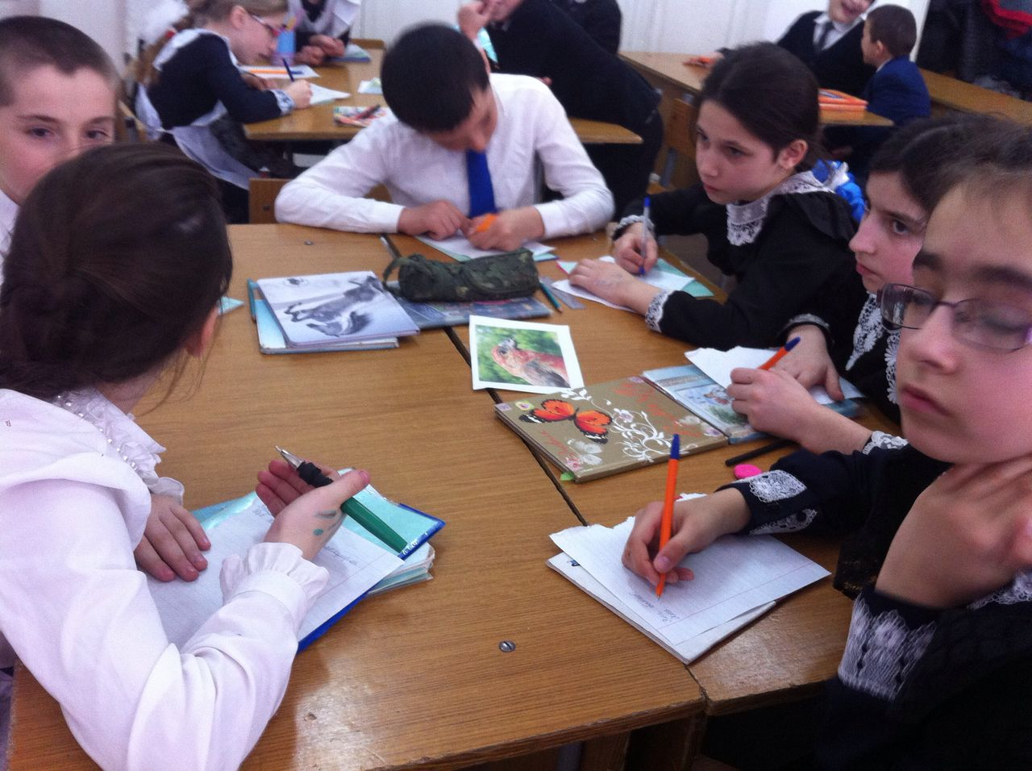

Подготовила: Абдусаламова М.А.,
учитель даргинского языка и литературы,
Почетный работник РФ,
Отличник образования РД
МУРАД: ДУРХ1НАЗИ ЛЕРИЛРА ДЕЛЧ1УНТИ ГЬАНДИКАХЪНИ.
ДАРСЛА БАШРИ.
1. ДУРХ1НИ ДАРСЛИЧИ Х1ЯДУРБАРНИ.
2. САЛАМ, АХ1ЕРТИ ДУРХ1НИ
САЛАМ, НИК1А ДУЧ1АНТИ
ШАЛАТИЛИ АДУЛХЪАБ
Х1УШАБ ГЬАР ДУСЛА БУРХ1НИ!
ДУРХ1НИ,ИШБАРХ1И НУШАЛА ДАРС САБИ ЛЕРИЛРА ДЕЛЧ1УНТИ ТИКРАРДАРНИ.ИШ ДАРС БАРХБАСИ САБИ НУША-АЛАВСИ Т1АБИГ1ЯТЛИЧИЛ.НУШАРА Т1АБИГ1ЯТЛИЧИЛ ДАРХДАСУНТИ САРРА.Т1АБИГ1ЯТ НУШАЛА ДАВЛА САБИ, ИЛ МЯХ1КАМЛИ БИХ1ЕС НУШАЛА ЧЕБЛА САБИ.МУРТРИЛ НУШАЛА ХАЛА БЕГ1ТАНИ НУШАБ ДАВЛАЧЕБСИ Т1АБИГ1ЯТ БАТУРСИРИ. СЕПАЙДА, ГЬАННА ИЛ Т1АБИГ1ЯТ МЯХ1КАМБИРУСИ АГАРА.ЧИНА Х1ЕРЪАЛРА, ЖЯРГА-ЗЕКЪ ЧЕДАЭС ВИРАР.
3.ГЬАННА Х1ЕБИАЛЛИ ВИКТОРИНА ДУРАБУРК1ЕХ1Е.
1.ГЬАННА Х1ЕРДИЛЗЕХ1Е ,БАГЬИРАБАС ЖАВАБТИ ЧИДИ КОМАНДАЛИ БЕГ1 ГЬАЛАВ БЕДЕС БИРАРАЛ.
А) СЯГ1ЯТ АХ1ЕН-ЗАМАНА БАЛА, МАНКЪУШ АХ1ЕН- ВЯВДЕШ ДИРУ (ДАГЪА).
Б) БЕК1 АГАР, КЬЯШМИ АГАР, ЧАРХ ЛЕБЛИ, НЯКЪБИ АГАР, СУНЕС ДИРКАХЪУСИЛИС АГУРБАЧИЛ ЗАЙБИК1АР ( ДАМ).
В) СУНЕНИ ДУБУРТИ ДУРЦУ, САБИ ЧИЛРА Х1ЕБУРЦУ. (ДИРИХЬ).
Г) ДАЦ1ДАРАЛЛИ, Х1ЕДАШАР (ДАБРИ).
Д) ИЛ АДАМЛИС ДИГАХЪУ,САБИЦУН БУКХ1ЕБУКА, АДАМТА ИЛ АГАРЛИ БЕРКЛУМИ КАМЛИ ДУКА.(ЗЕ)
Е) ХЪАЙГ1ИРАД ДУРАДУЛХЪАН, ЧАРДУХЪЕС БАЛХ1ЕБАЛА ( ГАВ-ДЫМ)
Д) К1ЕЛ УЗИНИ --ЦА УРЦУЛИ ( КЪЯМЦ1А)
М) ЛИХ1БИ ЭМХ1ЕЛА,
КЬЯШМИ – ХЯЛА,
КЪУЙРУКЪ—КЬЯЦАЛА,
УРК1И—ВАЦАЛА ( Г1ЯРА).
Н) ЯНИ –Ц1УБА, Х1ЕБ—БЕРХ1Е ( Г1ЯРА).
П) ДУКЛУМИ ЛЕР,АРЦЕС Х1ЕБИРАР ( БЯЛИХЪ).
4. АХ1ЕДИУБТИ Х1УРПРИ ДАРГАЯ:
А) БЕРКАЛА, ХУРЕГ НЕР----
Б) ДЯВ ДЕР----
В) ЖИНЖИРАГЪЛА Т1АМА ЖУР----
Г) ЖЯВХ1ЕЛИ ЧЕЛГЬУСИ КАБЦЛА ЦА ДАБРИ ДУЛА -----
Д) ХАЛАТИ К1АПРАР КЬАР СИРМИ------
Е) ДУГ1ЛА МИЦ1ИРАГ ГУРДМИ----
Ж) Х1ЯЗЛА ВАЯХ1 ЖИНЖИРА------
5. МАСХАРАЛА СУАЛТИ:
ГЬАННА Г1ЯХ1ИЛ ПИКРИДУХЪЕНАЯ ВА БУРАЯ:
А) ДУС СЕЛИЧИБАД БЕХ1БИРХЬУСИЛ ?
Б) ДАРД СЕЛИЧИБ ТАМАНБИРУСИЛ ?
В) БИДОННА ДАЙЛАБ СЕ ЛЕБАЛ? ( Д-Х1ЯРП).
6. Х1УРПРИ ЧУЛА МЕРАНАЧИ ЧАРДАРАЯ:
МИРИТ1-ИХРИМ-----(Т1ИМИР-ХИМИР),
КЪЯРАТ1ЪАЛА---- (Т1ЯКЬЯРЪАЛА),
ШАТ1ЯКЬНА----( Т1АШКЬЯНА),
НАУХЪ----(УХЪНА),
ГЪАРЖИНЖИ----(ЖИНЖИРАГЪ)
7. ФИЗМИНУТКА.
8. БЕТКАХЪИБСИ Х1ЯРП БАРГАЯ:
Т-Г-Н-К
Г-Л-ШМ-Ш
Ц1-Д-Ш
Ц-М-НТ
С-В-Р.
9. АНТОНИМТИ ДАРГАЯ.
УДИ—ЧЕДИ
РАЗИСИ—ХУМАРСИ
Г1ЯХ1СИ- ВАЙСИ
АХЪСИ-Г1ЯШСИ
ГЬАРАХЪЛИ-ГЪАМЛИ
ГЪАБЗАДЕШ- УСАЛДЕШ
Г1ЕЛАБ-ГЬАЛАБ
ГЪАМЛИ-ГЬАРАХЪЛИ
СУАЛ-ЖАВАБ
ТЯК-ЖУТ
ДАГ-ИШБАРХ1И
КЬАННИ-ЖЯВЛИ
МУСНИ-ЗУБРИ.
10.Х1ИСАБТИ ДАРГАЯ, ДАРГАН ДЕВ БАРГАЯ:
ХЪИ-И+АЛ+ИЛ-Л+БАН-АН+АР+Г ( ХЪАЛИБАРГ)
Х1ЕР-ЕР+УР+МЕ-Е+АТ (Х1УРМАТ)
КА-А+УР-Р+МАШ-АШ+ЕК ( КУМЕК)
11. ДУРХ1НАС МУЛЬТИК ЧЕБААХЪЕС.
12. КОМАНДУНАС бАЛЛТИ ЖЮРИЛИЗИ КАДАТАХЪЕС.
13. ИТОГУНИ КАЪНИ, УЧЕНИКУНИ КЬИМАТЛАБАРНИ.
14.ХЪУЛИ Х1ЯНЧИ.МИНИ-СОЧИНЕНИЕ БЕЛК1ЕС.

